ECLIPSE ANULAR DE SOL

3 DE OCTUBRE DE 2005
¿QUÉ ES UN ECLIPSE SOLAR?

Un eclipse se produce cada vez que la Luna Nueva pasa entre el Sol y la Tierra. Pero todos los meses no hay eclipses, porque la órbita lunar tiene una inclinación de unos 5 grados respecto a la Eclíptica y la mayoría de los meses nuestro satélite pasa muy cerca del disco solar sin llegar a ocultarlo.
LUNA
La Luna en el lado opuesto al Sol proyecta un cono de sombra rodeado de otro de penumbra. Cuando la Luna se interpone entre el Sol y la Tierra, quedando los tres cuerpos alineados, y el cono de sombra intercepta la superficie terrestre, se produce un eclipse total de Sol.
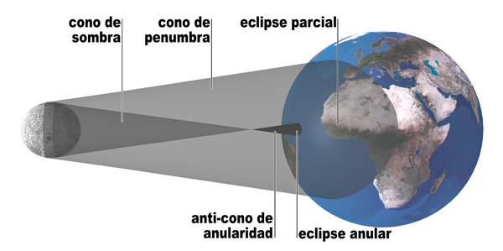
SOL

LUZ SOLAR

UN ANILLO DE FUEGO

Los eclipses solares pueden ser totales, parciales o anulares, según la proporción del Sol cubierta por el disco lunar.
En ocasiones la Luna se sitúa en su órbita más lejos de la Tierra y su cono de sombra no alcanza la superficie de nuestro planeta produciéndose un eclipse anular. (Es como se la luna no tapase de todo al Sol, y por tanto se ve un anillo de luz alrededor de la sombra de la luna).
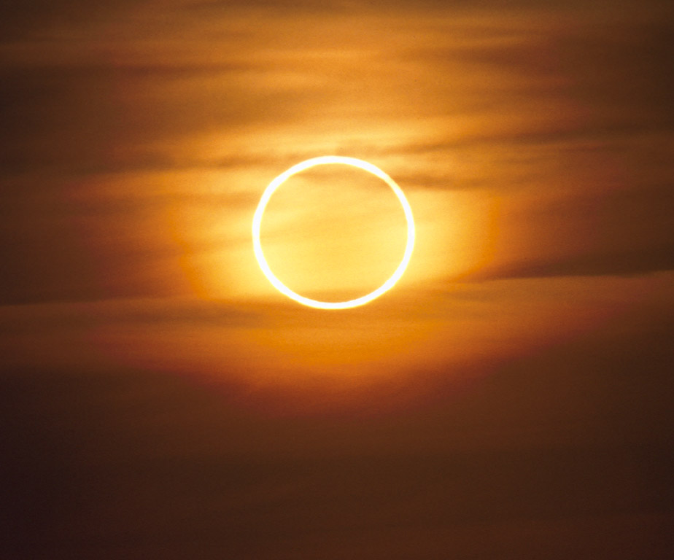
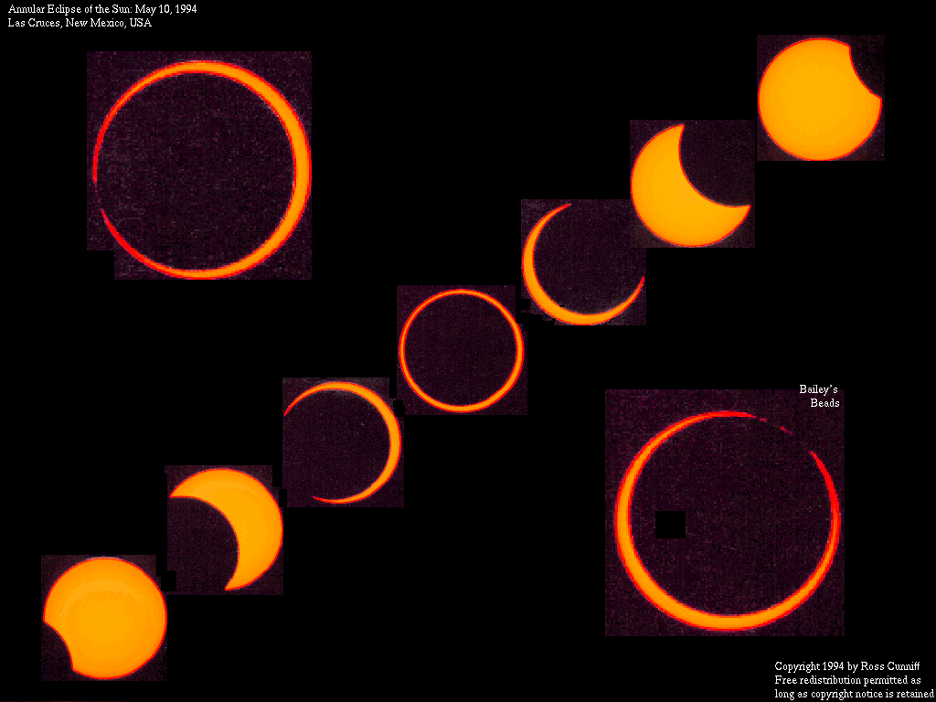
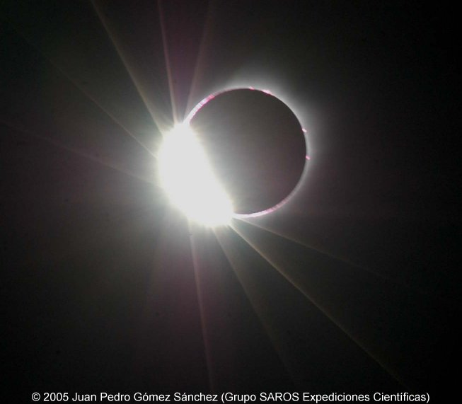
Este será el tipo de eclipse que veremos el próximo 3 de octubre.

En las zonas cubiertas por el cono de penumbra se producen siempre eclipses parciales.

LA MAGIA DE LOS NÚMEROS CELESTES

Es una casualidad que el tamaño relativo de la Luna y del Sol sean aproximadamente el mismo. Como consecuencia de una de las mayores coincidencias de la naturaleza, el Sol es 400 veces más grande que la Luna, pero resulta que ésta, se encuentra 400 veces más cerca de la Tierra que nuestra estrella.
Como nuestro planeta rota y la Luna se mueve, la sombra lunar traza un camino curvo sobre nuestro planeta. Cuando la sombra llega a la Tierra, es "muy pequeña", por ese motivo, los eclipses de Sol solo se pueden observar desde lugares muy concretos de toda la Tierra.

EL CAMINO DE UNA SOMBRA

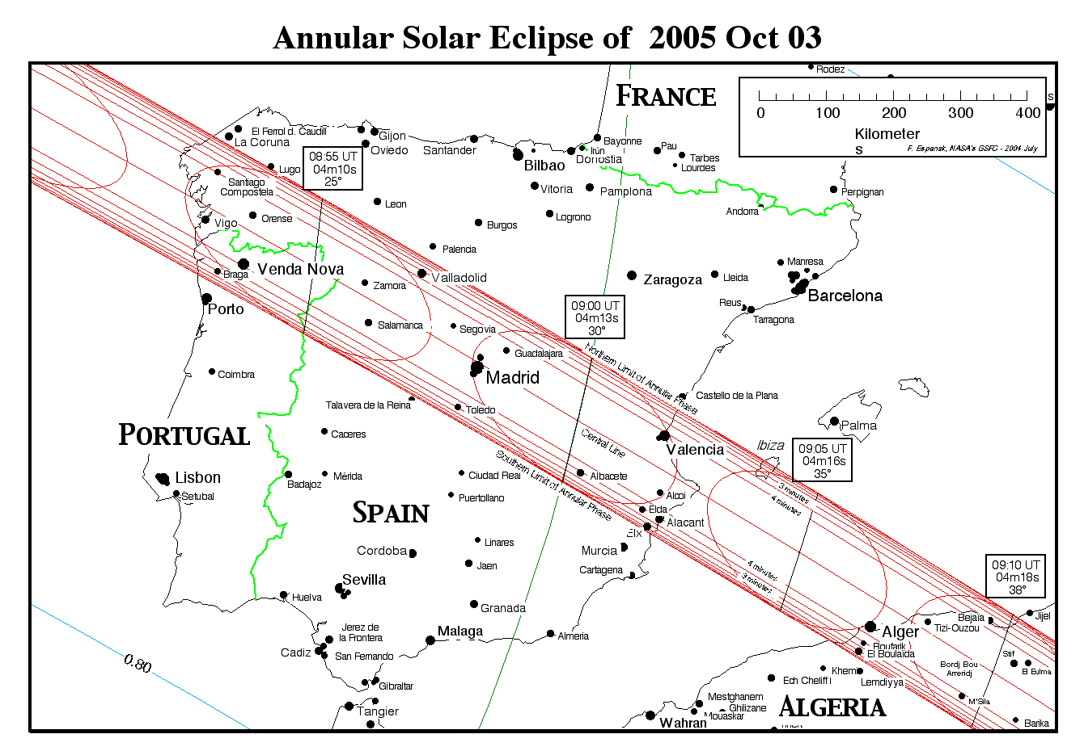
Esa zona de máxima oscuridad provocada por la sombra de la luna solo medirá 270 km de ancho, pero trazará un camino de decenas de miles de kilómetros.
Es España el camino de la sombra irá desde Vigo, después cerca de Salamanca, por el centro de Madrid, al lado de Cuenca y “saldrá” de España por Gandía y Denia en la Comunidad Valenciana. Por tanto nuestra zona es especialmente privilegiada y vendrán muchísimas personas del resto del mundo a observar el eclipse.
Fuera de esa franja el eclipse solo se verá parcial.

LOS TIEMPOS DEL ECLIPSE

Para Valencia las horas a tener en cuenta el día 3 de octubre son:

Inicio del eclipse | Inicio de la centralidad | Máximo del eclipse | Fin de la centralidad | Fin del eclipse
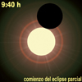  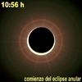  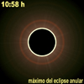  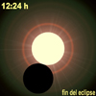  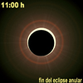  9’41h | 10’59h | 11’01h | 11’03h | 12’29h

La duración del máximo será de tan solo 3 minutos y 38 segundos.

Será un instante muy breve y mágico, y se vuelve mucho más importante si pensamos que el último eclipse anular observado desde España fue el 1 de abril de 1764 y que tendremos que esperar hasta el 12 de agosto del 2026 para ver de nuevo otro total en España.

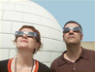
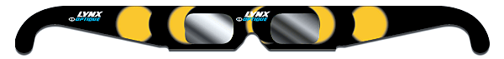

¿COMO OBSERVARLO?

Mirar al Sol directamente es muy peligroso. Incluso durante el máximo del eclipse unos segundos mirando directamente pueden causarnos ceguera.
La forma mas segura de observarlo es mediante unas gafas especiales llamadas de “polimero negro”. Si observamos con ellas veremos que el Sol es una bolita naranja, y que su tamaño es parecido al de la Luna.
Durante el eclipse lo mejor es ir mirando cada cierto tiempo, al inicio, medio hora después, etc.. y durante todo el momento antes del máximo, (entre las 10’50 y las 11’10) porque será el momento mas espectacular del eclipse.
Podemos hacer dibujos de la secuencia del eclipse para ver como la sombra va tapando el disco solar y si estamos atentos en el momento del máximo podemos observar fogonazos de luz en el borde causados por la luz del Sol brillando entre las montañas y valles del borde lunar.
Además durante todo el eclipse podemos ir viendo como baja la temperatura y la luz desciende, como si se fuese a hacer de noche, e incluso los pájaros y animales cercanos notaran la diferencia.

¿SABIAS QUE…?
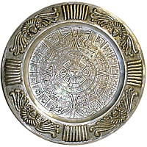
- La sombra del eclipse se desplazará sobre la superficie España a una velocidad sorprendente: unos 1.800 km/hora.
- Los mayas eran capaces de predecir 3.000 años antes de Cristo la periodicidad de los eclipses con una exactitud asombrosa. Sus predicciones se refería a los eclipses que se producirían a lo largo de muchos siglos y apenas contaban con la ayuda de piedras, monolitos y cuerdas para sus cálculos.
宿
- Aunque en la antigüedad astronomía en China era muy avanzada, se cuenta la historia de los desdichados astrónomos de la corte, Hsi y Ho, a los que el emperador ordenó ejecutar por haber puesto en peligro la seguridad del mundo, al dejar de predecir un eclipse de Sol.

- Durante los eclipses totales de sol algunas flores llegan a cerrar sus pétalos e incluso los pájaros acuden a los árboles pensando que llega la noche.
- Galileo Galilei, uno de los mayores astrónomos de la historia murió totalmente ciego. La causa fue que muchas veces, para estudiar el Sol realizó observaciones directas, aprovechando cuando las nubes se interponían al disco solar, o en las mañanas o atardeceres, cuando la intensidad de la luminosidad solar se hacía soportable a la vista. Es una advertencia de lo importante que es observar el Sol con mucha precaución.
- Existen manchas solares en la superficie del Sol, son regiones con una temperatura mas baja. Es muy probable que el día del eclipse veamos alguna.
